

**Г О С У Д А Р С Т В Е Н Н Ы Й С Т А Н Д А Р Т С О Ю З А С С Р**

**ГОСУДАРСТВЕННАЯ СИСТЕМА ОБЕСПЕЧЕНИЯ ЕДИНСТВА ИЗМЕРЕНИЙ**

**ВОЛЬТМЕТРЫ ЭЛЕКТРОННЫЕ АНАЛОГОВЫЕ ПОСТОЯННОГО ТОКА**

**МЕТОДЫ И СРЕДСТВА ПОВЕРКИ**

**ГОСТ 8.402—80**

**Издание официальное**

**ГОСУДАРСТВЕННЫЙ КОМИТЕТ СССР ЛО СТАНДАРТАМ**

Moсква

**УДК 621.317.725.038.024.089.6:006.354 Группа 788.7 Г О С У Д А Р С Т В Е Н Н Ы Й С Т А Н Д А Р Т С О Ю З А С С Р**

**Государственная система обеспечения единства измерений**

**ВОЛЬТМЕТРЫ ЭЛЕКТРОННЫЕ АНАЛОГОВЫЕ ПОСТОЯННОГО ТОКА**

**Методы и средства поверки**

State system for ensuring the uniformity of measurements. Direct current electronic analogue voltmeters. Methods and means of calibration

**гост**

**8**.**402-80**

**Взамен - ГОСТ 16315—7&**

**Постановлением Государственного комитета'СССР по стандартам от 11 декабря 1980 г. № 5778 срок введения установлен**

**с 01.01.81**

Настоящий стандарт распространяется на электронные анало­ говые вольтметры (далее — вольтметры), выпускаемые по ГОСТ 9781—78, предназначенные для измерения постоянного напряже­ ния, и устанавливает методы и средства их первичной и перио­ дической поверок.

По методике настоящего стандарта допускаемся поверять вольтметры с метрологическими характеристиками, аналогичными метрологическим характеристикам вольтметров по ГОСТ 9781^78.

1. **ОПЕРАЦИИ И СРЕДСТВА ПОВЕРКИ**
   1. При проведении поверки должны быть выполнены следую­ щие операции: внешний осмотр (п. 3.1); опробование (щ 3.2); оп­ ределение основной погрешности (п. 3.3).
   2. При проведении поверки должны быть применены установ­ ки, приведенные в табл. 1.

Т а б л и ц а !

|  |  |  |
| --- | --- | --- |
| Тип | Диапазон | Пределы допускаемой основной |
| установки | измерений, В | погрешности,; % |
| BL—2 | 5-10 -* *— 3-10 2 | ^(j , ОДЮОЗ \ |
|  | \ *и ) '* |
| В1—4 | 1 ■ Ю-5—3 • 102 | ±( о,з±".“3)  . |

**Издание- официальное Перепечатка воспрещена**

★

*Переиздание. Июнь 1982 г.*

**© Издательство стандартов, 1983**

**ГОСТ 8.402—80 Cfp. 2**

*Продолжение табл. I*

Тил установки

В1—7 В1—8

В1—12

Диапазон измерений, В

1 10-4—1 103

1 . 10-5—3. ГО2

1 ю-7—1 103

Пределы допускаемой основной погрешности, %

± (0 03 .0,05) + 0~~^~~J2-

*(0.2+“^)

*U*

(0,002—0,015) + (0,000.1 —0.0005) *и* к

где *Uл —* максимальное значение предела измерения, В;

*U* — значение воспроизводимого напряжения, В.

* 1. Допускается применять комплект аппаратуры, выполняю­ щей функции поверочной установки, из средств поверки, приве­ денных в табл. 2.

Таблица 2

|  |  |  |  |
| --- | --- | --- | --- |
| **Наименование и тип** | **Класс точности** | **Пределы** | **Коэффициент** |
| **прибора** | **измерения, В** | **деления** |

|  |  |  |
| --- | --- | --- |
| Потенциометры типа; | **Измерительные приборы** |  |
| **Р6363/2** | **0,002** | **2,111111** |
| **Р345** | **0,001** | **2,12111** |
| **Р309** | **0,005** | **2,111И** |
| **Р307** | **0,015** | **1,91111** |

Вольтметры типа:

о

**О**

**оГ**

**Г**

**0**

**1**

**Щ31 0,005(0,031—0,02)**

**‘ 0,002 —Ш0—1000**

-

**Щ1513 0,015 (0,005—0,03) 0,3—3—3©—300^**

**0,015 —1000**

**ФЗО 0,05(0,02—0,15) 0,01 —**о, **1—1—**m—

* + - **0,005 —100—350**

**В7—16 0,05(0,05—0,1) 1—10—100—1000**

**0,1**

**В7—23 0,02/0,02 0,1—1—10—100—**

**—юоо** ,

оо

о

**J,**

**о**

**В7—28 0,03/0,005**

**^-1000**

**1**

Делители напряжёяия

-типа;

**Масштабные преобразователи**

**’ Р313 0,001—0,005 10; 100; 1000**

**Р35 0,005 10; 100; 1000**

**ДН-8 0,02 10; 100; 200;’**

**500**

**Стр. 3 ГОСТ 8.402-^80**

*Продолжение табл*. *2*

|  |  |  |  |
| --- | --- | --- | --- |
| Наименование и тип | ' | Пределы | Коэффициент |
| Класс точности |
| прибора | измерения, В  ■■- - 1 --------------------■■■-*--------------- | деления |
| дн< дн-Гз | **0,03**  **0,1—0,25** |  | **10; 100; 500**  **3,162; 10;** |
| **(АСО-ЗМ)** | **31,62;**  **100 . . . 31620** |

В качестве регулируемых источников принимают стабилизиро­ ванные источники постоянного напряжения, аккумуляторы, бата­ реи сухих элементов, удовлетворяющие следующим требованиям:

источник должен обеспечивать получение всех значений на- пряжёний, необходимых для проведения поверки;

нестабильность выходного напряжения источника за время из­ мерения в течение 5 мин (не менее) не должна превышать 0,1 наименьшего предела допускаемой основной погрешности поверя­ емого вольтметра;

> пульсации выходного напряжения источника, питаемого от се­ ти, не должны превышать 0,1 наименьшего предела допускаемой основной погрешности поверяемого вольтметра.

При Использовании средств поверки, указанных в п. 1.2, по­ веряемый вольтметр следует непосредственно подключать к пове­ рочной установке. При использовании средств поверки, указанных в п. 1.3, аппаратура должна быть соединена по одной из струк­ турных схем, приведенных на черт. 1—3.

1.4* Допускается применять другие средства поверки, удовлет­ воряющие по точности требованиям настоящего стандарта и обес­ печивающие воспроизведение или измерение постоянного напря­ жения с погрешностью, не превышающей одной трети предела до­ пускаемой Основной погрешности поверяемого вольтметра для дан­ ного диапазона измерений.

1. **УСЛОВИЯ ПОВЕРКИ И ПОДГОТОВКА К НЕЙ**
   1. При проведении поверки должны быть соблюдены нор­ мальные условия по ГОСТ 9781—78.
   2. Вольтметры должны быть пЬлностью укомплектованы в? соответствии с нормативно-технической документацией (далее— НТД) на приборы конкретного типа.
   3. Средства поверки должны быть подготовлены к работе в соответствии с НТД на приборы конкретного типа.

Примечание. 2 * чВ случае, если предел измерения образцового средства измерений превышает предел измерения поверяемого вольтметра не более чем в три раза (для образцового вольтметра) или в десять раз (для потенциомет­ ра), допускается аппаратуру соединять ito схеме черт. 1.

**ТОСТ 8.402*—80 Стр,** *4*

1. **ПРОВЕДЕНИЕ ПОВЕРКИ**
   1. Внешний осмотр
      1. При внешнем осмотре проверяют отсутствие механичес­ ких повреждений на вольтметре, неисправностей регулировочных и соединительных элементов, а также отсутствие дефектов отсчет- ного устройства, затрудняющих или исключающих нормальную* работу вольтметра. ,
   2. Опробование
      1. Устанавливают указатель отсчетного устройства поверяе­ мого вольтметра механическим корректором на нулевую или на­ чальную отметку при включенном напряжении питания.
      2. Включают поверяемый вольтметр в сеть питания, замы­ кают накоротко его входные зажимы или нагружают на вход оп­ ределенное сопротивление и проверяют исправность электричес­ кой установки указателя на нулевую или условную отметку шка­ лы, если такая установка предусмотрена. Проверяют возможность установки указателя на градуировочную (калибровочную) отмет­ ку шкалы (при наличии).
      3. Подают на вход вольтметра напряжение и проверяют свободное движение указателя в пределах всей шкалы для одно­ го из диапазонов измерения. #
   3. Определение основной погрешности
      1. При использовании поверочных установок по п. 1.2 /Ос­ новную погрешность поверземото вольтметра определяют по шка­ ле установки.
      2. Прй использовании средств измерений по п. 1.3 основ­ ную погрешность вольтметра определяют сличением показаний по­ веряемого и образцового вольтметров. В случае применения об­ разцового делителя напряжения его выходное сопротивление не должно превышать значения, опредёляемого по формуле

р _ *бд

*Квых*1000’

*л*

где *Яъых*— выходное сопротивление образцового делителя на­ пряжения, Ом;

, *R* — входное сопротивление вольтметра, подключаемого к выводу образцового делителя напряжения, Ом;

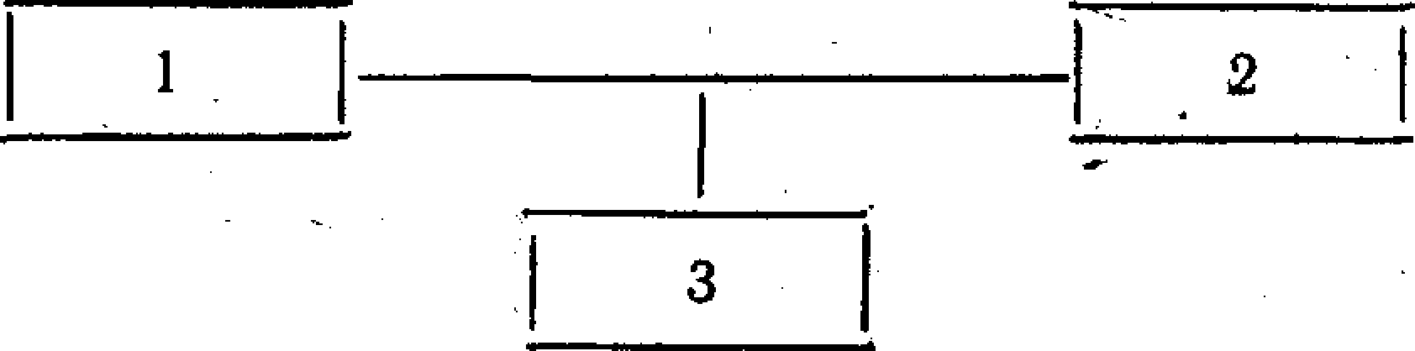6д— предел допускаемой основной погрешности поверяе- ' мого вольтметра, %.

*1* —источник постоянных напряжений; 2—образцовый вольтметр (потенциометр); 3—поверяемый вольтметр

Черт, 1

**Стр. 5 ГОСТ 8.402—80**

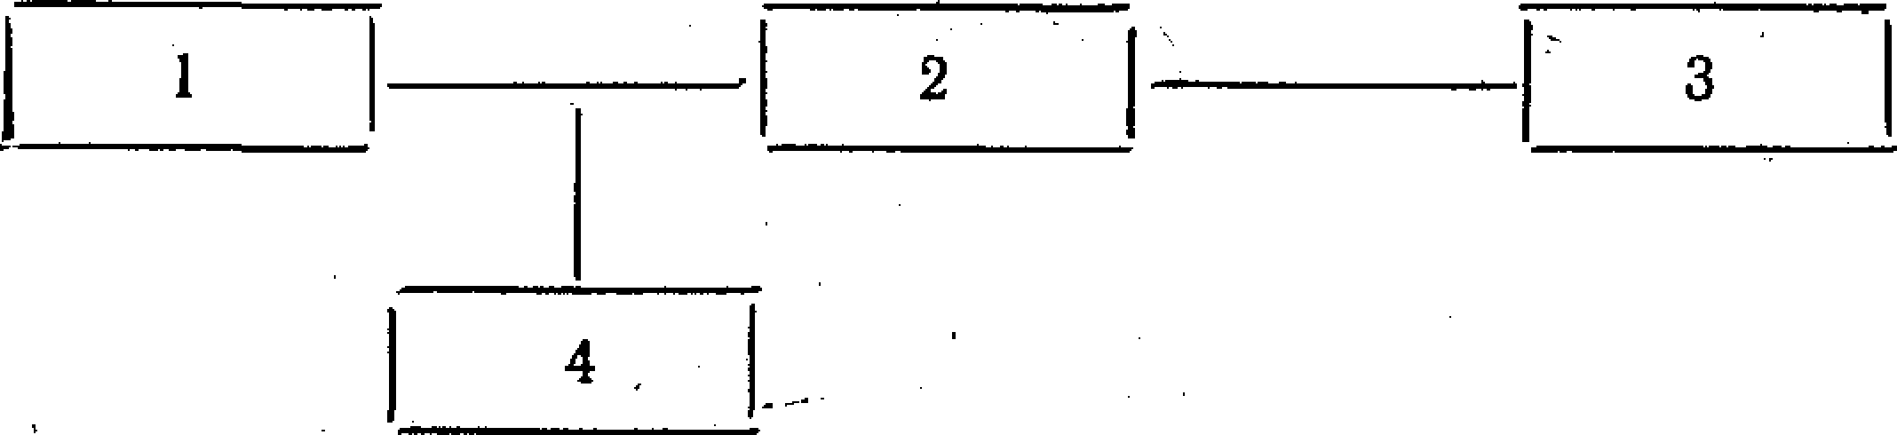

i—источник постоянных напряжений; *2* —образцовый делитель напряжения;

*3* —образцовый вольтметр (потенциометр); 4—поверяемый вольтметр

Черт. *2*

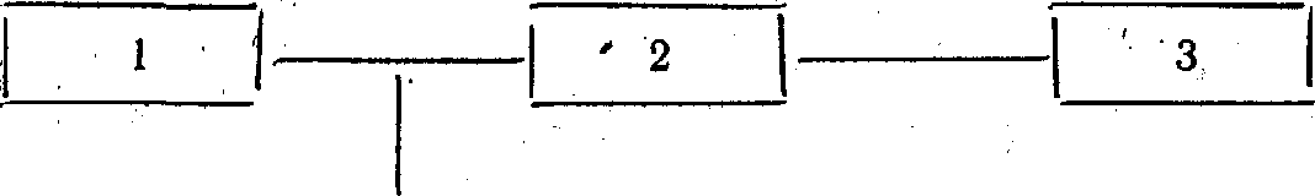

4

/—источник постоянных напряжений; 2—образцовый делитель напряжения;

*3* —поверяемый вольтметр; 4—образцовый вольтметр (потенциометр)

Черт. 3

* + 1. Основную погрешность ^определяют на каждой числовой отметке шкал основных пределов измерений поверяемого вольт­ метра при плавном перемещении указателя к проверяемой отмет­ ке сначала 90 стороны начальной, а затем со стороны конечной от­ меток шкалы. Если нет специального указания в НТД на прибор конкретного типа, за основные должны- быть приняты пределы, нанесенные на шкалах отсчетйого устройства вольтметра, при множителе, равном единице.

На остальных пределах измерений основную погрешность оп­ ределяют на конечных числовых отметках шкал, а также на от­ метках, на которых ранее были определены наибольшие положи­ тельная и отрицательная погрешности (или наибольшая и наи­ меньшая погрешности, если все погрешности одного знака).

Примечание. Допускается вольтметры с пределом измерений 1000 или

500 В в случае отсутствия источника постоянного напряжения, обеспечивающе­ го получение указанных уровней, поверять на отметке шкалы, соответствующей уровню напряжения 300 В.

* 1. Перед проведением каждого измерения следует проверять электрическую установку указателя отсчетного устройства пове­ ряемого вольтметра на нулевую или условную отметку, при от­ ключенном измеряемом напряжении.

1. **ОБРАБОТКА РЕЗУЛЬТАТОВ ИЗМЕРЕНИЙ**
   1. В зависимости от способа выражения погрешности пове­ ряемого вольтметра ее рассчитывают одним из следующих спо­ собов.

**ГОСТ 8.402—80** Стр. 6

* + 1. Абсолютную погрешность А в единицах измеряемого на­ пряжения при измерениях по схеме черт. 1 определяют по фор­ муле

A — *U в—U о,*

где *и*ъ— показание поверяемого вольтметра;

*U0* — показание образцового средства измерения.

* + 1. Абсолютную погрешность А в единицах измеряемого на­ пряжения при измерениях по схеме черт. 2 определяют по фор­ муле

д — £/в—*KU0,*

где *К* — коэффициент деления образцового делителя напряжения.

* + 1. Абсолютную погрешность А в единицах измеряемого на­ пряжения при измерениях по схеме черт. 3 определяют по фор­ муле

*A = UB—KuUo,*

где *Кп*— коэффициент передачи образцового делителя напряже­ ния, равный *ЦК.*

* + 1. , Относительную погрешность б в процентах при измере­ ниях по схеме черт. 1 определяют по формуле

6 = *Un*

100, .

* + 1. , Относительную погрешность б в процентах при измере­ ниях по схеме черт. 2 определяют по формуле

**6** *=шгт-*

4.1.6. Относительную погрешность б в процентах при измере­ ниях по схеме черт. 3 определяют по формуле

 **А**

*КпЦъ*

100.

4.1.7. Приведенную по формуле

погрешность *у* в процентах определяют

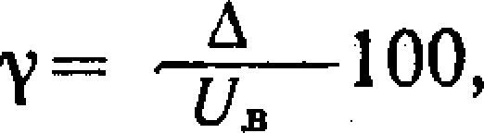

где *U*K— конечное значение шкалы предела измерения, на кото­ ром определена погрешность поверяемого вольтметра, В.

* 1. При использовании поверочных установок, позволяющих по их шкалам непосредственно отсчитывать погрешность, отнесен­

**Стр. 7 ГОСТ 3.402—80**

ную к показанию поверяемого вольтметра, приведенную погреш­ ность *у* в процентах рассчитывают по формуле '

* 1. Погрешность поверяемого вольтметра не должна пре­ вышать предельно допускаемых значений, указанных в НТД на прибор конкретного типа.
  2. При поверке следует вести протокол с указанием резуль­ татов измерений.

**5; ОФОРМЛЕНИЕ РЕЗУЛЬТАТОВ ПОВЕРКИ** *\**

* 1. Вольтметры, признанные годными при государственной _и ведомственной периодической поверках, оформляют отметкой в паспорте или выдают свидётельство установленной формы и на­ носят оттиск клейма.
  2. Вольтметры,, не удовлетворяющие требованиям настояще­ го стандарта, в обращение не допускают, в паспорт (аттестат) вносят отметку и на них выдают справку *t* указанием причин

«е^одности.

+

Редактор *Т.* Я. *Щаишна*

Технический редактор *Л. В*. *Вейнберг*

Корректор *Э*. *В. Митяй*.

Сдано в наб. 22.03.83 Подп. в пея. 01.06.83 0,5 п. л- 0,44 уч.-нзд. *л. /* Тир. 6000 Цена 3 коп. Ордена «Знак Почета*. Издательство стандартов, Москва, Д-557. Новопресненскнй пер., **д.** 3.

Вильнюсская типография Издательства стандартов, ул. Миндауго, 12/14. Зак. 1923